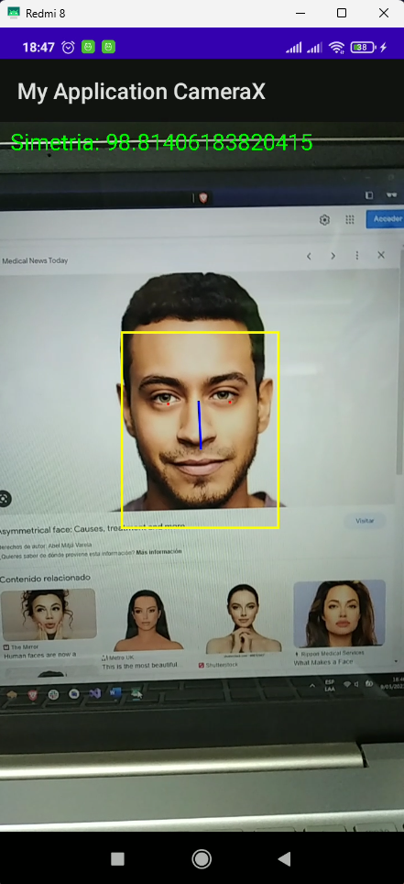

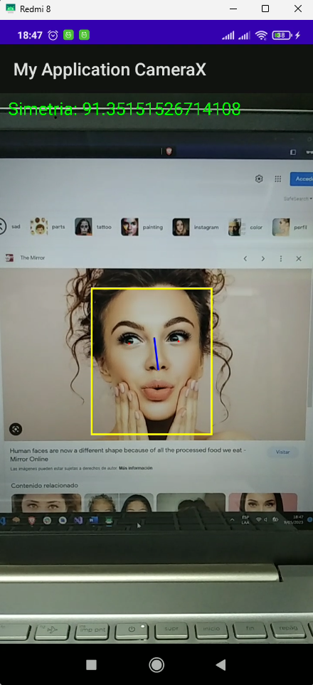

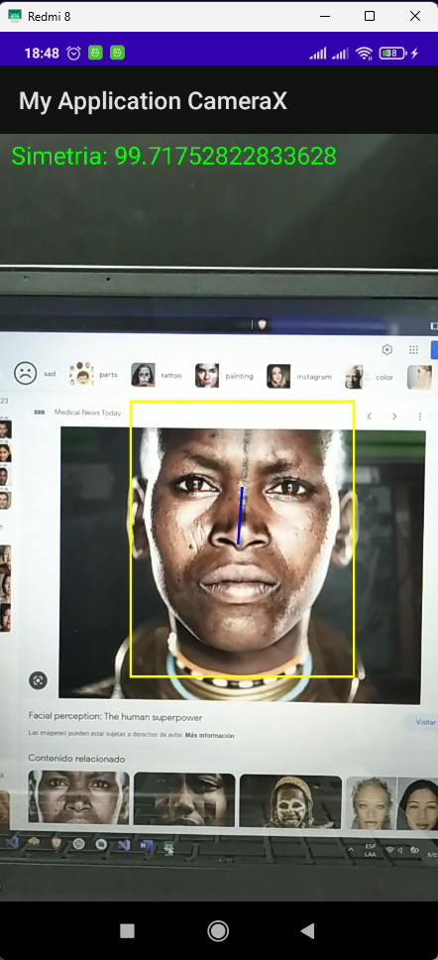

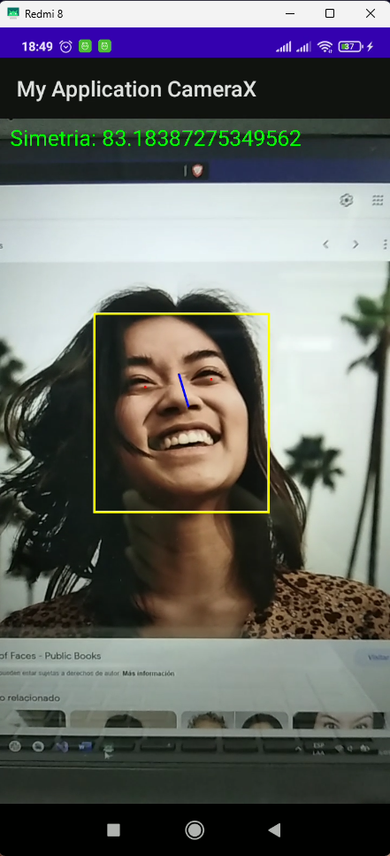

Usando la librería CameraX para obtener las imágenes de la cámara y el Face detector de ML Kit de Google para la detección de rostros y puntos de rasgos faciales como los ojos, nariz, boca, etc. El rostro detectado se muestra en amarillo, la línea de la nariz en azul y los ojos con puntos rojos. En base a las distancias se calcula la simetría y se muestra en un texto verde.